Úprava teplých predjedál z vajec

PEČENÉ VAJCIA S KLOBÁSOU
Na tuku sa vopred krátko opraží na tenké plátky nakrájaná klobása, zaleje sa rozšľahanými mierne osolenými vajcami a za stáleho miešania sa nechajú stuhnúť. Hotové vajcia sa hneď podávajú a posypú sa najemno nakrájanou pažítkou.
TALIANSKE SÁDZANÉ VAJCIA
Ohňovzdornú porcelánovú misku vymastíme maslom, vysypeme postrúhaným syrom, vlejeme kyslú smotanu a silný teľací vývar. Potom vyklepeme čerstvé vajcia jedno vedľa druhého do pripravenej misky osolíme, okoreníme, posypeme strúhaným parmezánom, vložíme do horúcej rúry až kým bielok zhustne. Hotové vajcia podávame v ohňovzdornej miske.
VYPRÁŽANÉ VAJCIA NA PRAŽSKÝ SPôSOB
Vypražené vajcia položíme na opečený rez sendviča, obložíme plátkami opečenej šunky, na masle udusenými šampiňónmi. Ako prílohu podávame pikantnú koreninovú omáčku v omáčniku.

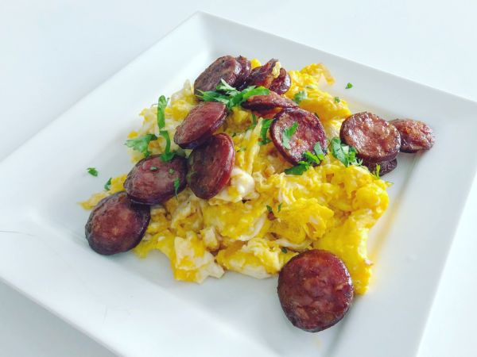

Úprava teplých predjedál zo zeleniny
Teplé predjedlá sú jemné druhy pokrmov podávané v malých porciách po polievke. Na prípravu teplých predjedál zo zeleniny podávame ľahko stráviteľnú tepelne upravenú zeleninu.

ZAPEKANÝ BAKLAŽÁN
Zapečené kolieska baklažánu prekladáme kolieskami paradajky a syra. Dochutíme soľou a korením a posypeme strúhaným syrom.

ZAPEKANÉ RAJČINY
Ohňovzdornú misu vymastíme maslom. Poukladáme do nej na hrubšie kolieska pokrájané rajčiny a posolíme. Potom pridáme udusené hríby, posekanú šunku a postrúhaný syr, zalejeme smotanou zmiešanou s hladkou múkou a upečieme.

FAZUĽKA SO SYROM A ŠUNKOU
Očistenú mladú fazuľku uvaríme v celku v slanej vode, necháme odkvapkať. Dáme do teplej misky, pokvapkáme roztopeným maslom, posypeme postrúhaným syrom, posekanou šunkou, ozdobíme petržlenovou vňaťou a plátkom rajčiny.

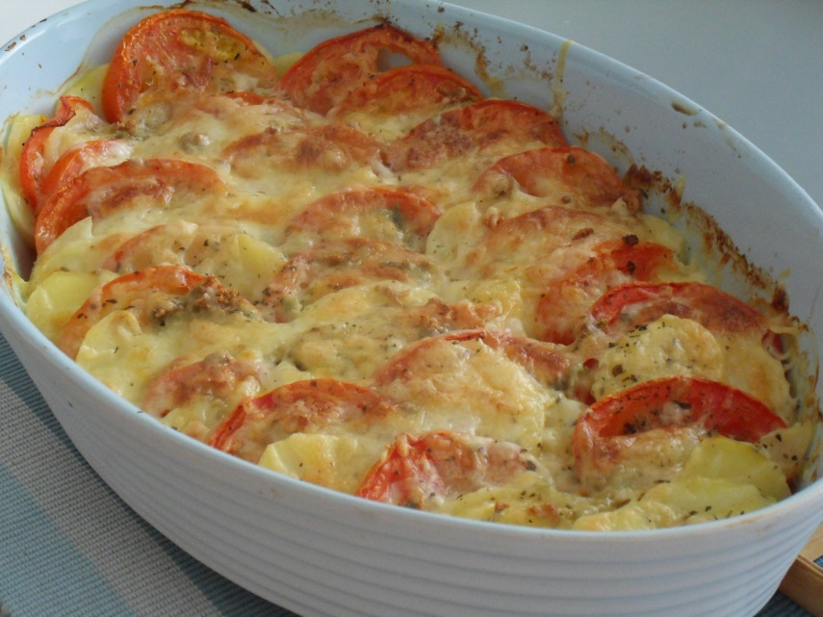

Úprava teplých predjedál zo syrov

Ďalším druhom podávaných teplých predjedál sú teplé predjedlá zo syrov. Sú obľúbené kvôli rozmanitosti, nakoľko súčasná ponuka syrov na trhu je pestrá a tým sa rozšírila aj
možnosť prípravy jedál na viacero spôsobov.

VYPRÁŽANÉ KORBÁČIKY

Syrové korbáčiky obalíme v múke, v rozšľahanom vajci a strúhanke. Vyprážame v horúcom oleji tesne pred podávaním. Na tanieri ozdobíme čerstvou zeleninou a môžeme pokvapkať tatárskou omáčkou.

SYROVÝ NÁKYP
.
Sendvič pokrájame na plátky, zalejeme horúcim mliekom a necháme chvíľu stáť. Pridáme žĺtky, postrúhaný tvrdý syr, osolíme, okoreníme a dobre premiešame. Do vymiešanej hmoty zľahka primiešame tuhý sneh. Pripravenou hmotou naplníme maslom vymastenú formu a upečieme v mierne rozohriatej rúre asi 35 minút. Pri podávaní pokrájame na plátky a ozdobíme čerstvou sezónnou zeleninou.

